采购公告
义乌市妇幼保健院生殖健康科普宣传物品定制项目经院内流程审批同意，同意开展公开询价采购，欢迎国内合格的供应商参加投标。
- 采 购 编 号：YWFBY2024042
- 组 织 类 型：自行采购
三、 采 购 方 式：公开询价
四、 项 目 概 况：
标项 | 项目内容 | 数量 | 单位 | 预算 | 项目概况
1 | 生殖健康科普宣传物品定制 | 1 | 批 | 5万元 | 1、本次招标内容是医院生殖健康科普宣传活动定制物品一批（要求详见附件一），各参加单位按要求提供物品序号1-6样品各一份，样品不退。  2、本次询价选择样品满足要求，报价最低的供应商为中标单位。  3、询价完成后，所有物品要在2025年1月7日前完成供货。
五、投标人的资格要求：
1、中华人民共和国境内注册，符合《中华人民共和国政府采购法》第二十二条的规定的；
2、该行业国家规定必备的资质、资格。
六、报 名 要 求：
1、报名方式：潜在供应商必须先通过电子邮件形式进行在线报名，将报名资料（单位营业执照副本、法定代表人或授权委托书及被委托人身份证复印件,加盖公章）以PDF扫描件形式发送至采购人指定邮箱ywsfybjyczb@163.com。（邮件标题：投标项目+投标单位，邮件正文：联系人姓名 +手机 ）。
2、报名时间：公告发布后至投标截止时间前。
3、招标文件获取：义乌市妇幼保健院官方网站。
七、投标文件组成（密封，一正一副共二份）
1、单位营业执照副本；（加盖单位公章 红章）
2、企业法定代表人或授权委托书及被委托人身份证复印件（加盖单位公章，并注明联系人电话或邮箱）；
3、报价文件
八、投标截止时间
投标单位应于2024年12月25 日下午14:00前将投标文件密封送到或快递到采购招标办。
九、评标方式：最低评标价法（合计总价最低）
十、开标时间和地点：
开标时间：2024年12月25日下午14:00。本项目不要求投标人必须到开标现场开标；如有时间调整，根据报名情况电话通知。
开标地点：义乌市妇幼保健院行政楼3号会议室
中标公告获取：义乌市妇幼保健院官方网站。
十一、联系人地址和电话：
联系人及电话： 丁黎明: 0579-83803211（采购招标办）

详细地址：义乌市妇幼保健院行政楼三楼采购招标办公室（义乌市新科路C100号）
- 其他：
投标人如认为招标文件表述不清晰、存在歧视性、排他性或者其他违法内容的，可以在投标截止时间前以书面递交形式要求招标方作出书面解释、澄清或者向招标方提出书面质疑。

义乌市妇幼保健院
2024年12月18日

附件一：物品清单及要求
序号 | 品名 | 数量 |  | 备注
1 | 黑笔 | 2000 | 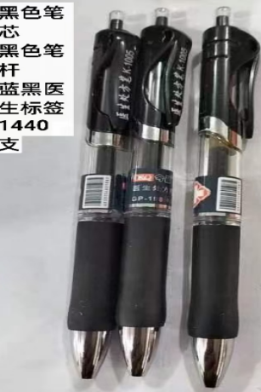 | - 笔得力或晨光牌，0.5mm 要求使用按动子弹头款，并且加印优生优育，科学避孕。  - 伞天堂牌子型号336T银胶，57cmx8K 三折晴雨伞，并且加印优生优育，科学避孕。  - 暖手宝款式：叮当猫款粉色 尺寸：102*59.5*24mm 重量：95g 容量：5000毫安 ，上面印如下内  容。  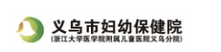  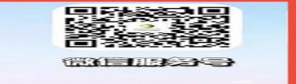
2 | 蓝黑笔 | 1000
3 | 红色笔 | 500
4 | 暖手宝 | 500 | 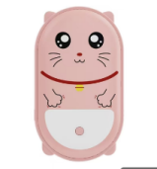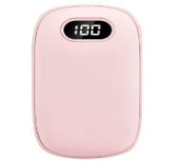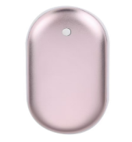
5 | 伞 | 1000 | 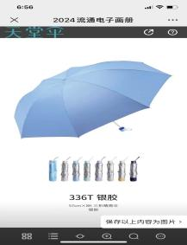
6 | 布袋 | 1000 | 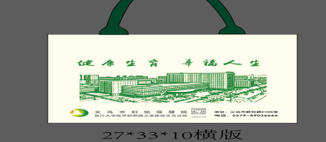 | 尺寸：33*27*10cm  材质：12安米色覆膜  印刷：双面数码印  款式：有底有侧覆膜立体袋  附属工艺：口头加吸铁暗扣

评标和定标须知

一、评标
1、评标小组
1.1 评标小组将根据招标采购项目的特点确定。由义乌市妇幼保健院组织3人或以上单数人员组成评委进行本次采购的开评标工作，开评标现场由义乌市妇幼保健院纪委监督。
2、评标办法
本项目采用最低价评标法
二、定标
1、中标通知
1.1评标结束后，评标结果公示1个工作日，发布评标结果公示的媒体为：义乌市妇幼保健院官网。
1.2公示期内，如无有效异议，公示期结束。
2、合同签订
2.1中标人应在公示期结束后三十日内到采购人处签订合同。
2.2招标文件、中标人的投标文件、评标过程中投标人在询标时作出的承诺及其澄清文件等，均为签订合同的依据。
2.3中标人不遵守招标文件和投标文件的要约及承诺而擅自修改报价，拒签合同而造成超过规定时间的取消该投标人的中标资格。 在此情况下，采购人可选择与第二中标候选人签约或重新组织招投标。

投标函格式（供参考）

1、投标函格式
2、报价一览表格式

封面格式
正本（副本）

项目

投 标 文 件
（采购编号）

投标文件内容： （技术标或商务标）
投 标 人： （盖章）
法定代表人或其委托代理人： （签字或盖章）
日 期： 年 月 日

关于资格的声明函（格式）

致：（采购人名称）
关于贵方 年 月 日第 （采购编号）招标公告，本签字人愿意参加投标，按招标文件要求提供 （项目名称）的 设备和服务，并说明提交的下列文件和说明是正确和真实的。
1、由 （签发单位）签发的我方工商营业执照副本（复印件加盖公章后附该声明函后）。
2、由 （签发人）签发的投标人情况介绍。
3、其他资格、资质文件： 、 、 、
、 、 （空格处填写资格证书名称、复印件加盖公章后附该声明函后）。
4、本签字人确认所提供的投标文件内容是真实的、准确的。

单位的名称和地址 授权签署本资格文件人
名称（盖章）： 签字（或盖章）：
地址： 职务：
传真： 电话：
邮编： 签署日期：

法定代表人申明书（格式）

姓名： 性别：
年龄： 职务：
身份证号码：
系 （单位名称）的法定代表人，法定地址： 。为 项目的投标、开标等事宜，签署上述投标文件，进行合同谈判、签署合同和处理与之有关的一切事务。

特此说明

投标单位：（盖章）
法定代表人签字：

日期： 年 月 日

投标人法定代表人授权书（格式）

项目名称：
日 期：
致：（采购人名称）

注册于 （注册地址）的
（投标人名称），系中华人民共和国合法企业；本人 （授权人姓名）系该公司的法定代表人。现特授权本单位的（被授权人姓名） （身份证号码） 为我公司合法代理人，全权代表我公司办理就 项目的投标、谈判、签约等具体工作，并签署全部有关的文件、协议及合同。
我公司对被授权人的签名负全部责任。
在撤销授权的书面通知以前，本授权书一直有效。被授权人签署的所有文件（在授权书有效期内签署的）不因授权的撤销而失效。被授权人无转委托。特此声明。
被授权人身份证复印件：

投标人公章：
授权人签名： 职 务：
被授权人签名：

注：投标人法定代表人参加投标的，提供法定代表人声明书和身份证即可。

报价一览表（参考表格）
投标人名称（盖章）： 采购编号：YWFBY2024042
物资名称 | 数量 | 单位 | 总价（元）
生殖健康科普宣传物品定制 | 1 | 批
全权代表签字： 联系号码：
日 期：
注：
1、投标报价以人民币为结算币种，投标人所投报的投标报价为包括货物价款、运输费、装卸费、途中损耗费、安装费、税费等整个项目的总报价，如有漏项，视同已包含在其它项目中。投标报价为投标方所能承受的最高、最终报价。合同总价和单价不做调整。

